- Встреча гостей эльфами. Эльфы приветствуют всех гостей в городе Лалаград. Делают фотографии с атрибутами Нового года. Фотозона может быть оформлена с гигантскими ёлочными игрушками (поролоновые звезды; фигурки снеговиков, фигурки Деда Мороза и Снегурочки; большие лакричные палочки, шапки эльфов, которые надевают дети; Шапки, украшенные светящимися гирляндами; Ветки омелы; круглые елочные украшения, как в Америке, которые вешают на двери, эти украшения можно сделать большими, чтобы в них могло поместиться несколько детей; гигантский хрустальный шар с инсталляцией нового года), фотозона подсвечена гирляндами. Эльфы рассказывают о празднике Новый год. Рассказывают о том, что в этот день исполняются все детские мечты. В этот прекрасный день работает почта Лалаграда.
- Почта Лалаграда. Ребята делают конверты с желаниями для Деда мороза. Ребята собираются за большим столом и пишут письма Деду морозу. Конверты можно украшать различными атрибутами. Самое главное это подписать свой конверт. Сама почта выглядит как огромный ящик с отверстием для писем. Эльфы рассказывают легенду о том, что после того, как все желания детей соберутся в почте Лалаграда, придёт Дед мороз и поставит волшебную печать на конверт, для того, чтобы в следующем году это желание обязательно исполнится. Чтобы Дед мороз услышал, что почта готова, дети вместе с эльфами должны закрыть почту на большой волшебный замок, чтобы магия желаний не развеялась. Эльфы обращают внимание, что замок выглядит как-то странно (замок на самом деле подменил Гринч), но все равно при помощи него закрывают почтовый ящик. После они должны спеть веселую новогоднюю песенку с танцем. Дети доделывают свои письма, закрывают почту, танцуют и поют с эльфами.
- Приход Гринча. Под веселую музыку и танцы, в комнату заходит Гринч с бородой, Эльфы его не узнают. Гринч приветствует всех гостей Лалаграда и представляется первым помощником деда мороза. Он рассказывает, что у деда мороза сломался навигатор и он вместо того, чтобы прилететь в Лалаград, полетел в Гренландию. Гринч говорит, что Дед мороз попросил прийти на праздник его, вместо себя, чтобы праздник все равно состоялся. Гринч говорит, что он знает все традиции нового года и без проблем справится с задачей. Гринч проверяет готова ли Почта Лалаграда. Радуется тому, что она крепко закрыта на замок. Гринч спрашивает хотят ли ребята, чтобы их желания исполнились. Ребята отвечают, что да. Гринч рассказывает, что так как Дед Мороз сделал его первым помощником, он так же должен рассказать про новые правила празднования Нового Года. Гринч показывает документ-пергамент (весь грязный и заляпанный, но с печатью Деда Мороза), в котором Дед Мороз написал новые правила, по которому все в мире должны праздновать Новый год (этим пергаментом Гринч постоянно тыкает в эльфов, мол это написал сам Дед мороз и его нельзя ослушаться). Эльфы немного смущены, но увидев печать Деда Мороза, верят Гринчу и спрашивают, как теперь нужно праздновать новый год. Гринч рассказывает, что он деда мороза самый первый и лучший помощник. Он настолько лучший, что дед мороз даже сразу решил переименовать праздник на «Новый Гринч». Теперь с этого момента все ребята должны поздравлять друг друга не с новым годом, а с новым Гринчем. Если дети выполнят все пункты из пергамента, тогда сам Гринч вручит огромный мешок с подарками всем детям, ведь он же помощник деда мороза, и подарки точно будут.
- Новый Гринч, Новые правила Нового года. Гринч берёт праздник в свои руки и теперь будет рассказывать, как отмечать новый праздник. Из пергамента он читает, что воля дедушки мороза, чтобы эльфов звали по другому. Новые имена для Эльфов – Козявка и Сопливик. Эльфы расстраиваются и в шоке, так как не понимают, почему имена такие обидные. Гринч тыкает им списком, говоря, что это воля деда мороза и, если его ослушаться, то праздника вообще не будет. Дальше идёт конкурсная основа.
4.1) Украшение Ёлки. Украшать ёлку на Новый Гринч можно только всякими мерзостями: фантиками, бумагой, кожурками. Дети делятся на две команды и делают самую «страшненькую Ёлку». Сначала ёлки украшены красиво, Гринч требует, чтобы все красивые украшения убрались подальше. Дети сначала разнаряжают ёлку, а потом украшают её всякими мерзостями. Эльфы немного в шоке, почему дедушка мороз хочет, чтобы на новый гринч, самые красивые деревья зимы украшались всякими пакостями. Гринч снова тыкает их пергаментов, угрожая, что не выполнив всё что там написано, подарков никто не получит. Эльфы и дети послушно выполняют задание.
4.2) Мусорные горки. Можно устроить заезды между мусорными кучами (декоративными) на сломанных санях. Детей можно помещать в большую ленту-сани и они должны оббегать препятствия.
Так же эту игру можно проводить с маленькими санями-машинками. Задача ребят, построить самую большую гору мусора, с которой они будут катать маленькие сани. Те сани, что проехали дальше – побеждают.
Эльфы в очередной раз в шоке, почему всё связано с мусорными кучами, когда покатушки на санях всегда проходят на снежных склонах.
4.3) Сервировка праздничного стола. Нужно собрать все «противные» ингредиенты для праздничного стола. Во время прохождения этого задания, Гринч ненадолго отлучается. Эльфы вместе с ребятами находят Золотое Яблоко. Эльфы рассказывают, что это золотое яблоко может помочь от любого недуга. Такой волшебный пердмет не должен попасть в лапы странному Гринчу. Эльфы просят спрятать золотое яблоко, чтобы Гринч не нашел его. Гринч возвращается и проверяет готовность «праздничного» стола. Безумно рад, что теперь тут всё попахивает. А особенно пахнет гигантская луковица.
4.4) Луковый боулинг. Сшить большую луковицу, которой нужно сбивать гору подарков. В какой-то момент, эльфы берут большую луковицу и сбивают с ног Гринча. Тот падает и ненадолго теряет сознание, пергамент находится у него в руке. Эльфы с ребятами подходят к гринчу, эльф берет пергамент, по нему сразу становится понятно, что пергамент написан не дедушкой морозом, а гринчем. Помимо этого в пергаменте написано, что он накормил оленей Деда мороза прокисшими яблоками, из-за чего они сбились с пути и долетели до Гренландии. Эльфы договариваются тайно с ребятами, что они должны помочь дедушке морозу. Вспоминают про золотое яблоко, которое нашли не так давно, и что его нужно отправить Дедушке морозу в Гренландию. Эльф вспоминает, что они пока ничего не делали с отправкой сюрпризов, и Гринч скорее всего, когда очнется приступит к ней. Эльфы договариваются с ребятами, притворятся будто они ничего не знают и перехитрить Гринча и помочь дедушке морозу. Гринч приходит в сознание и спрашивает, что произошло. Эльфы с ребятами говорят, что он наверно спотыкнулся и упал. Эльфу в голову приходит интересная идея. Он предлагает Гринчу попакостничать с сюрпризами на отправку, исковеркать имена или указать неправильные адреса. Гринч безумно рад тому, что эльфы и ребята наконец-то поняли смысл нового гринча и с удовольствием приступает к работе.
4.5) Отправка «приятных» сюрпризов. Приготовлены 10 подарков. Для каждого подарка есть стенд с пустыми окошками, куда можно вставлять адресата и адрес, куда направляется посылка. Первоначально там вставлены добрые обращения, например «Дорогой Гарри», «Прекрасная Мэри» и др. Гринчу и эльфам это не нравится и они хотят, всё исправить. Задача ребят, собрать противные подарки и поменять приятные обращения на неприятные, например, «Мисс вонючка», «Мистер Пузач» и др. Среди табличек, есть адресат «Дед Мороз» и адрес «Гренландия». Задача Эльфов и ребят в какой-то момент отвлечь Гринча и отправить это письмо, положив в коробку золотое яблоко. Когда все подарки готовы и в окошках стенда заполнены все адресаты и адреса, Гринч вместе с ребятами отвозят эти подарки на отправку. Гринч очень рад тому, что ребята отлично празднуют новый Гринч и предлагает устроить трапезу.
4.6) Перерыв на еду
- Приход Деда Мороза.. Одним из пунктов должно быть чествование Гринча, как самого лучшего помощника деда мороза. Проходит чествование Гринча. Раздаётся новогодняя музыка, приходит Дед Мороз. Гринч в шоке от того, что он смог сюда добраться, ведь яблоко, которое он дал оленям Деда мороза, должно было действовать ещё очень долго. Дед мороз рассказывает про подарок, который прилетел к нему, в котором он нашел Золотое яблоко. Гринч узнает, что это ребята в тайне от него отправили посылку с золотым яблоком. Пытается убежать, Дед мороз останавливает его своей магией. Дед мороз спрашивает откуда в нём столько злобы и что же с ним произошло такого, из-за чего он ненавидит Новый год. Гринч говорит, что делает это, потому что он злой и противный и ему другая причина не нужна. Дед мороз просит его стать добрее, Гринч притворяется, что послушался его. Дед мороз говорит, что Гринч так же украл у него мешок с подарками. Услужливый гринч говорит, что конечно всё вернет и даже просит сам раздать подарки детям. Дед мороз соглашается. Гринч уходит и возвращается с огромным мешком с «подарками». На самом деле в нем надут огромный шар с воздухом. После этого Гринч говорит, что пришло время раздать всем ребятам подарки, он выстраивает их в линию, просит, чтобы они протянули для подарков. После этого Гринч выдувает воздух из мешка на детей и злобно смеется. Дед мороз в шоке от поведения гринча. Гринч рассказывает о том, что в этот раз он превзошел сам себя. Помимо того, что он накормил оленей Деда мороза прокисшими яблоками, из-за чего они сбились с пути и долетели до Гренландии, так еще он и подменил замок на Почте Лалаграда, из-за чего письма детей теперь будут навсегда закрыты в этом ящике и их желания никогда не сбудутся. Эльфы вместе с ребятами проверяют замок и действительно замечают, что он закрыт наглухо и его невозможно открыть.
Гринч злобно смеется и говорит, что теперь то никто и никогда не сможет открыть эту почту и злобно удаляется, обронив подсказку-след. Эльфы, дети и дед мороз поднимают подсказку и начинается квест по поиску ключа от почты Лалаграда.
- Квест «По следам Гринча» по поиску ключа от почты
Записка, которую выронил Гринч – это карта. Чтобы не забыть, где он спрятал ключ, Гринч нарисовал карту.
6.1) На карте загадка про Ёлку:
Что же это за девица:
Не швея не мастерица,
Ничего сама не шьет,
А в иголках круглый год.
(Когда дети отгадали, они идут к Ёлке и находят следующую подсказку)
6.2) Словесный лабиринт
Большая подсказка, чтобы все дети видели. На одном стенде напечатано поле, с разными буквами. Так же есть «ключ со стрелками». Используя этот ключ, а именно, начиная с точки Старта и передвигаясь по буквам при помощи стрелок, ребята могут расшифровать фразу: «Среди блестящей мишуры, сверкают круглые»
(Правильный ответ – «Шары», подсказка ведет к Шарам-паззлам)
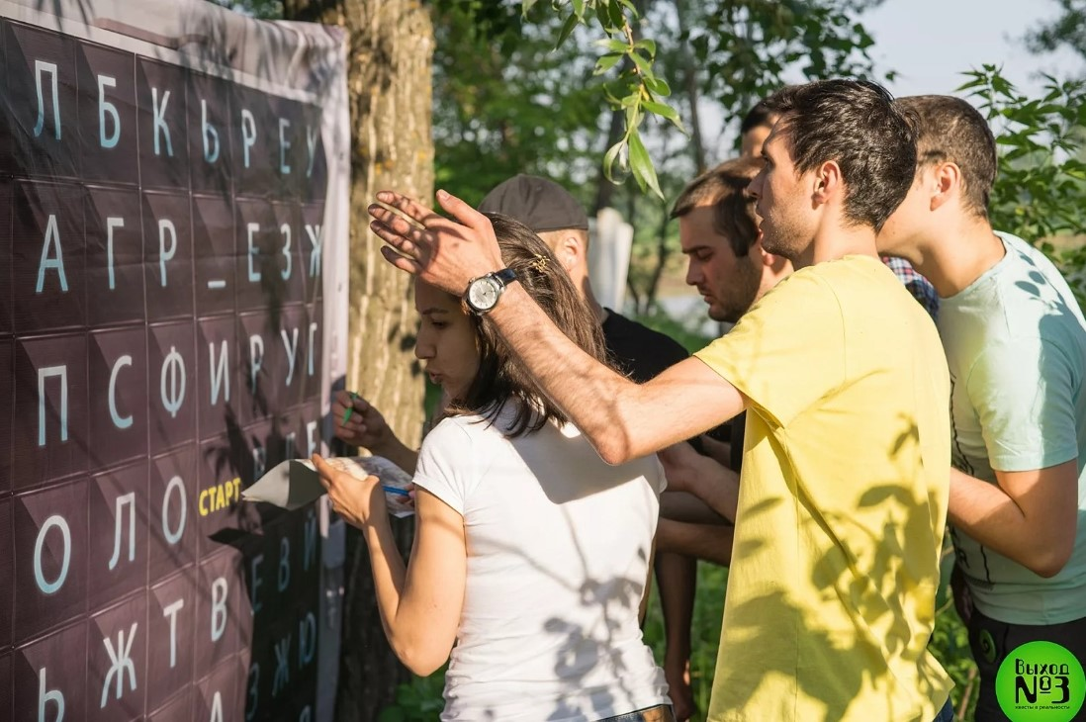

6.3) Шары-паззлы
Эльфы находят шары-паззлы (штук 7, как цветов радуги), они «разбиты» (разобраны). Эльфы говорят, что кажется Гринч разбил все шарики, потому что не любит новый год. Эльфы предлагают ребятам собрать все шары, в порядке цветов радуги. Дети делятся на 7 команд и собирают свои шарики. Когда они их выстраивают в порядке цветов радуги, они могу прочитать сообщение на этих шариках. Сообщение состоит из 7 слов: «Найди следы Гринча, они приведут тебя к ключу».
6.4) Следы Гринча.
По локации разбросаны 15 распечатанных следов Гринча. Задача ребят собрать все эти следы. На одном из следов написано: «Дорогой Гринч! Я знаю, что ты спрячешь ключ и забудешь, где он находится, поэтому напомню тебе, что ты спрятал ключ на почтовом ящике почты Лалаграда. С уважением от Гринча, Гринчу.» (дети бегут и открывают почту и берут свои письма)
- Возвращение Гринча и раскаяние
Дети открывают почту Лалаграда и получают назад свои письма. Под конец выходит Гринч, злится, доходит до точки кипения и потом начинает громко рыдать. Ему завидно, что у ребят всё получается и они вернули свои письма. Гринч рассказывает свою плачевную историю о том, как всегда втайне отправлял письма Деду морозу о том, что он хочет отпраздновать новый год в компании девочки-эльфа. И каждый год раздражал его все больше, ведь желание никогда не исполнялось. Гринч показывает свое письмо, без печати Деда мороза. Дед мороз рассказывает, что только с волшебной печатью его желание исполнится. Но печать Дед мороз поставит только в том случае, если он обещает больше никогда не пакостничать на новый год. Гринч соглашается. Дед Мороз под фанфары, ставит печать на письмо Гринча, девочка эльф целует его в щечку. Гринч растаивает и говорит о том, что магия нового года существует. Дед мороз предлагает Гринчу остаться на празднике, тот соглашается.
- Блок игр с Дедом Морозом.
8.1) Игра «Заморожу»
Дед мороз проводит игру по стандартным правилам. Гринч предлагает помочь Дедушке и тоже встать в круг «Замораживать», но вместо «Заморожу», он будет кричать «Защекочу»/«Покусаю». В один момент, дед мороз может дать Гринчу свой посох, чтобы тот замораживал ребят. Гринч говорит, что посох очень холодный и просит у деда мороза варежки.
8.2) Варежка
Гринч возвращает деду морозу посох, одну варежку, а другую подменяет на старую и рваную. Смеется над дедом морозом и запускает варежку по кругу, а дед мороз ее догоняет.
8.3) Уворачиваться от сосулек. Лимбо-сосулька.
Эльфы растягивают веревку, с которой свисают мягкие сосульки, задача ребят пролезть, не задевая сосульки.
8.4) Хоровод.
8.5) Вручение подарков и уход
Гринч помогает вручать детям подарки.

